Ulapes 28 de mayo de 2025

**A la directora de la escuela**

**Entre Rios**

**Prof. Ávila Noelia**

**Su Despacho**

Quien suscribe Profesora Páez Fernández María Ramona DNI Nª 28.618.928, docente suplente, en la institución a su cargo, del área de Música, se dirige a usted, a efectos de comunicarle que hare uso de Franquicia Art.11.3 por tramites personales en el día de la fecha y en el horario que desempeño mi rol docente en esa institución.

Sin más, saludo a usted atentamente.

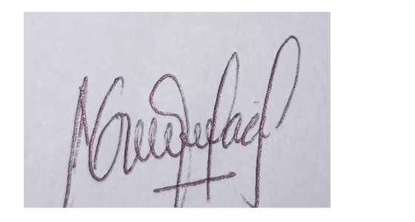

Páez Fernández María

DNI Nº 28618928